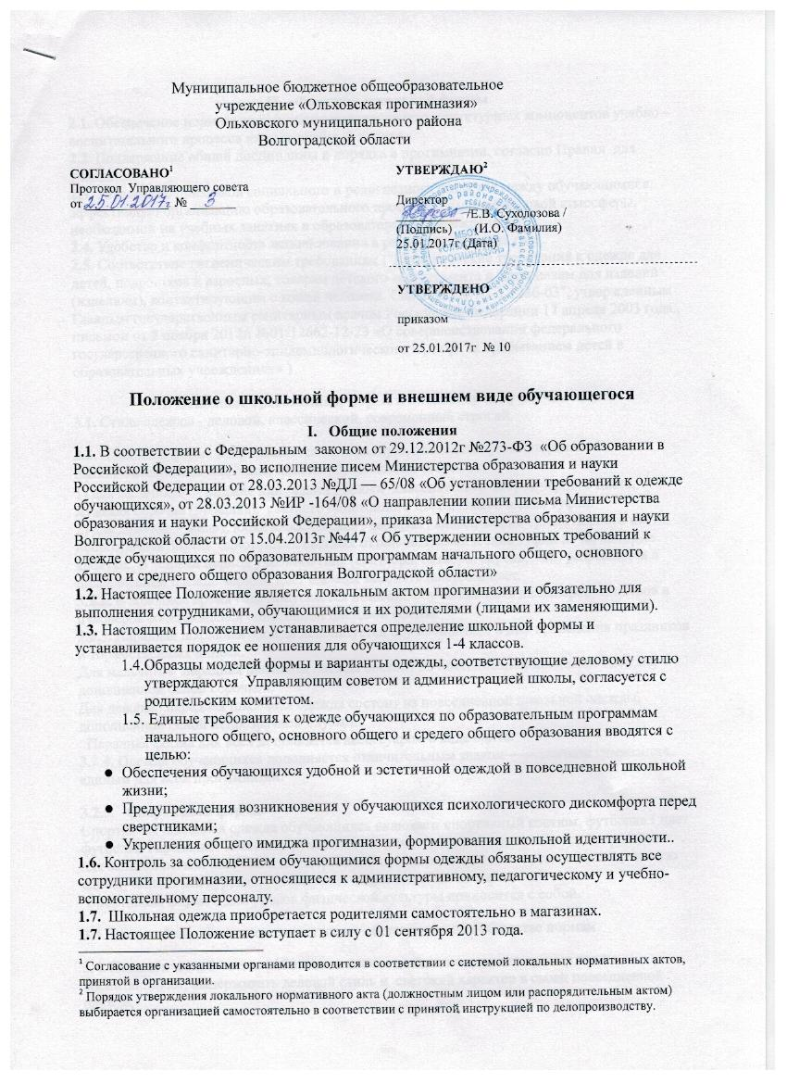
II. Функции школьной формы
2.1. Обеспечение нормального функционирования всех структурных компонентов учебно – воспитательного процесса на весь учебный период.
2.2. Поддержание общей дисциплины и порядка в прогимназии, согласно Правил для учащихся.
2.3. Устранение признаков социального и религиозного различия между обучающимися, эффективную организацию образовательного процесса, создание деловой атмосферы, необходимой на учебных занятиях в образовательных учреждениях.
2.4. Удобство и комфортность использования в различные времена года.
2.5. Соответствие гигиеническим требованиям ("Гигиенические требования к одежде для детей, подростков и взрослых, товарам детского ассортимента и материалам для изделий (изделиям), контактирующим с кожей человека. СанПиН 2.4.7/1.1.1286-03", утвержденным Главным государственным санитарным врачом Российской Федерации 17 апреля 2003 года., письмом от 9 ноября 2012г. №01/12662-12-23 «О совершенствовании федерального государственного санитарно-эпидемиологического надзора за пребыванием детей в образовательных учреждениях» )

III. Основные требования к форме и внешнему виду обучающихся
3.1. Стиль одежды - деловой, классический, современный строгий.

3.2. Школьная форма подразделяется на парадную, повседневную и спортивную.
3.2.1. Повседневная школьная одежда обучающихся включает:
1) для мальчиков – пиджак или жилет , брюки классического покроя черного цвета, мужская сорочка (рубашка), светлого однотонного цвета, классические туфли.
2) для девочек - жилет, юбка классическая , сарафан , классические брюки черного цвета; непрозрачная блузка однотонных светлых оттенков, классические туфли не на высоком каблуке. В теплый период учебного года (сентябрь, октябрь, апрель, май) разрешается в повседневной одежде черный цвет одежды заменять на серый цвет.
3.2.2. В холодное время года допускается ношение обучающимися джемперов, свитеров и пуловеров сочетающейся однотонной цветовой гаммы.
3.2.3. Парадная школьная одежда используется обучающимися в дни проведения праздников и торжественных линеек.
Для мальчиков парадная школьная одежда состоит из повседневной школьной одежды, дополненной белой сорочкой.
Для девочек парадная школьная одежда состоит из повседневной школьной одежды, дополненной белой непрозрачной блузкой.
Парадная форма для всех дополняется аксессуаром в виде банта.
3.2.4. Одежда обучающихся дополняется отличительным знаком------ значком гимназиста, единым для всей прогимназии.

3.2.5. Спортивная форма.
Спортивная школьная одежда обучающихся включает: спортивный костюм, футболка ( цвет футболки определяет классный руководитель и родительский комитет класса), кроссовки; для занятий легкой атлетикой на спортивной площадке в холодное время года спортивную одежду дополнить курткой, легкой шапочкой и теплыми носками.
Спортивная форма в дни уроков физической культуры приносится с собой.

3.3. Внешний вид должен соответствовать общепринятым в обществе нормам.

3.4. Педагогический состав работников школы должен показывать пример своим воспитанникам, выдерживать деловой стиль и светский характер в своей повседневной одежде.

IV. Права, обязанности и ответственность

4.1. Обучающиеся и родители имеет право:
• выбирать школьную форму в соответствии с основными требованиями.
4.2. Обучающиеся обязаны:
• Носить повседневную школьную форму ежедневно. Спортивная форма в дни уроков физической культуры приносится с собой. В дни проведения торжественных линеек, праздников школьники надевают парадную форму.
• Одежда должна быть обязательно чистой, свежей, выглаженной
• Бережно относиться к форме других обучающихся школы.
4.3. Обучающимся запрещается ношение в образовательном учреждении:
1) одежды ярких цветов и оттенков;
2) религиозной одежды, одежды с религиозными атрибутами и (или) религиозной символикой;
3) головных уборов в помещениях образовательного учреждения;
4) пляжной обуви, массивной обуви на толстой платформе, туфель на высоком каблуке;
5) массивных украшений.
6) Аксессуары, массивные украшения (бусы, броши, серьги, кольца, ремни с массивными пряжками) в школу носить запрещено.
V. Ответственность
5.1. В случае, если обучающийся пришел в школу без школьной формы, по требованию классного руководителя он должен написать объяснительную.
5.2. В случае, если обучающийся пришел на учебные занятия без школьной формы - он на занятия допускается, но при этом предоставляет классному руководителю дневник, в котором уполномоченное лицо делает запись для родителей с предупреждением о том, чтобы родители приняли соответствующие меры, т.е. обеспечили приход в школу своего ребенка в школьной форме.
VI. Права родителей
Родители имеют право:
6.1 Обсуждать на родительских собраниях класса и школы вопросы, имеющие
отношение к школьной форме, выносить на рассмотрение общешкольного родительского комитета, Управляющего совета предложения в отношении школьной формы.
6.2 Приглашать на классный родительский комитет, Управляющий совет, Совет по профилактике правонарушений родителей, дети которых уклоняются от ношения школьной формы, и применять к таким родителям меры в рамках своей компетенции.
VII. Обязанности родителей
Родители обязаны:
7.1. Приобрести школьную форму для своих детей.
7.2. Ежедневно контролировать внешний вид обучающийся перед выходом его в школу в соответствии с Положением.
7.3. Следить за состоянием школьной формы своего ребенка, т.е. своевременно ее стирать по мере загрязнения.
7.4 Не допускать ситуаций, когда обучающийся причину отсутствия формы объясняет тем, что она постирана и не высохла.
7.5. Приходить в прогимназию по приглашению классного руководителя, либо администрации.
VIII. Ответственность родителей
8.1 За ненадлежащее исполнение или неисполнение родителями данного Положения родители несут ответственность, определенную ФЗ «Об образовании в Российской Федерации».
IX. Права классного руководителя
Классный руководитель имеет право:
9.1. Разъяснить пункты данного Положения учащимся и родителям под роспись.
X.Обязанности классного руководителя
Классный руководитель обязан:
10.1. Осуществлять ежедневный контроль на предмет ношения обучающихся своего
класса школьной формы перед началом учебных занятий.
10.2 . Своевременно (в день наличия факта) ставить родителей в известность о факте отсутствия школьной формы у обучающегося, приглашать на Совет профилактики.
10.3. Действовать в рамках своей компетенции на основании должностной
инструкции.
XI. Ответственность классного руководителя
11.1 За неисполнение или ненадлежащее исполнение должностных обязанностей несет ответственность, предусмотренную трудовым законодательством РФ, локальными актами образовательного учреждения.

С локальным актом ознакомлены:

